# Documentación del Diseño del Dominio

## 1. Modelo de Dominio

El modelo de dominio representa los conceptos fundamentales del sistema de gestión de pedidos de restaurante. Incluye las siguientes entidades clave:  
  
**Microservicio de Pedidos**:  
- Pedido: Contiene ID, Cliente, Fecha, Dirección, Lista de Ítems, Estado, Total.  
- Cliente: Nombre, Contacto.  
- Ítem de Pedido: ID Producto, Cantidad, Precio Unitario.  
  
**Microservicio de Inventario:**  
- Ingrediente: Nombre, Cantidad, Unidad de Medida.  
- Receta: Producto, Lista de Ingredientes necesarios.  
  
**Relaciones:**  
- Un Pedido tiene muchos Ítems de Pedido.  
- Un Ítem de Pedido referencia productos que requieren ingredientes (relación con Inventario).

## 2. Especificaciones Detalladas

Las entidades del dominio están implementadas como clases C# con propiedades y métodos. Ejemplos:  
  
**Clase Pedido:**  
 - Métodos: CalcularTotal(), CambiarEstado()  
 - Reglas: Un pedido no puede ser confirmado si no hay inventario.  
  
**Clase Ingrediente:**  
 - Métodos: ValidarDisponibilidad(), ActualizarStock()

## 3. Documentación de la Arquitectura

Se utilizó Arquitectura Hexagonal para mantener una separación clara entre el dominio y los detalles de infraestructura.  
- **Application Layer:** Exposición de casos de uso a través de servicios y controladores.  
- **Domain Layer**: Contiene entidades, servicios de dominio y objetos de valor.  
- **Infrastructure Layer:** Implementación de persistencia (PostgreSQL), mensajería (RabbitMQ).  
  
Cada microservicio tiene su propia base de datos y se comunican vía eventos asíncronos.

## 4. Decisiones de Diseño

- Se optó por una arquitectura hexagonal para favorecer testeo y desacoplamiento.  
- RabbitMQ fue seleccionado para la mensajería debido a su confiabilidad y soporte en .NET.  
- PostgreSQL se eligió por su robustez y soporte con EF Core.  
- Se dividió el dominio en contextos delimitados claros: Pedidos e Inventario.

## 5. Lenguaje Ubicuo

Para facilitar la comunicación entre desarrolladores y expertos del dominio, se usaron términos comunes y compartidos:  
- Pedido, Cliente, Ítem, Inventario, Ingrediente, Receta.  
- Eventos como PedidoCreado, DisponibilidadValidada, InventarioActualizado permiten representar cambios de estado.

## 6. Diagramas

Se incluyen diagramas de clases y de interacción que describen las entidades y cómo se comunican entre sí.

**Diagrama UML – Pedidos**

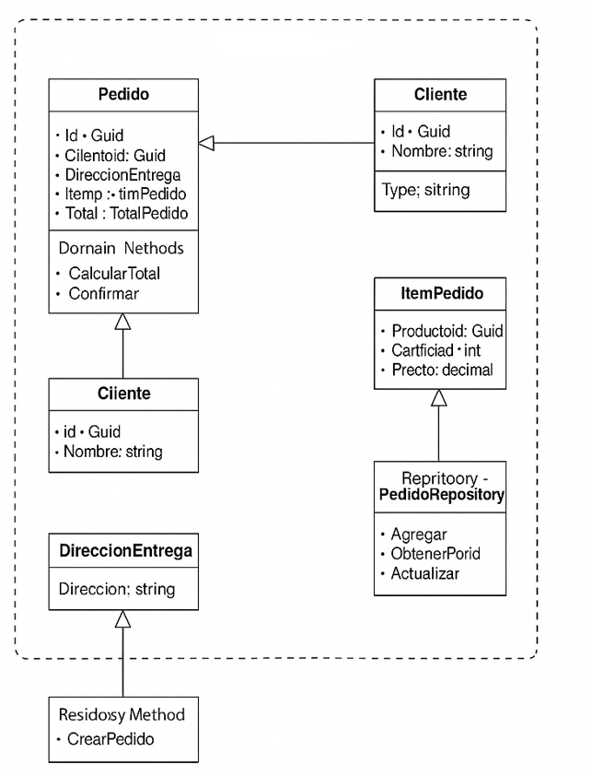

**Diagrama UML – Inventario:**

